**Correction TD 01 Les Systèmes de Numération**

**EXERCICE 01**

**1)**

|  |  |  |  |  |  |  |
| --- | --- | --- | --- | --- | --- | --- |
| **397** | **:** | **2** | **=** | **198** | Reste | **1** |
| **198** | **:** | **2** | **=** | **99** | Reste | **0** |
| **99** | **:** | **2** | **=** | **49** | Reste | **1** |
| **49** | **:** | **2** | **=** | **24** | Reste | **1** |
| **24** | **:** | **2** | **=** | **12** | Reste | **0** |
| **12** | **:** | **2** | **=** | **6** | Reste | **0** |
| **6** | **:** | **2** | **=** | **3** | Reste | **0** |
| **3** | **:** | **2** | **=** | **1** | Reste | **1** |
| **1** | **:** | **2** | **=** | **0** | Reste | **1** |

**Le résultat se lit en remontant : 1 1000 1101**

**13310 = 1000 0101 = 128 + 4 + 1   
11010 =  110 1110 = 64 + 32 + 8 + 4 + 2   
  
1012 = 4 + 1 = 510  
01012 = 1012, le zéro devant un nombre n‘est pas significatif, en décimal ou en binaire   
11011102 = 64 + 32 + 8 + 4 + 2 = 11010**

***2)***

**a) 10011000000112 ; b) 101111010.112**

**3)**

**101100102 ; 0001 0111 1000BCD**

**4)**

**32 bits (8x4)**

**5)**

**Réponses : 01101 ; 10111 ; 00011 ; 11101**

**6)**

**Réponses : 12 ; -10 ; -1**

**7)**

**a) 1100 + 1000  = 10100   
b) 1001 + 1011  =  10100   
c) 1100 - 1000  = 0100   
d) 1000 - 101 = 0011   
e) 1 + 1 + 1 + 1  = 100 (en décomposant les additions)**

**8)**

***Réponse :* 111,01+10,1=1001,11**

**9)**

***Réponses:* 0010=210 ; 10111= -710**

**EXERCICE 02**

**1)**

**a) 1011 x 11 = 10 0001   
b) 1100 x 101 = 11 1100   
c) 100111 x 0110 = 1110 1010**

**2)**

**a)**

[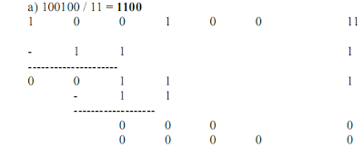](http://3.bp.blogspot.com/_LxUaQO3IvbY/TLL9ppxGX-I/AAAAAAAABCE/_oRXBIW6_-U/s1600/sn21.PNG)

**b) 110000 / 110 = 1000**

**EXERCICE 03**

**Convertir en binaire 127.7510 puis 307.1810**

**a) 127.7510**

[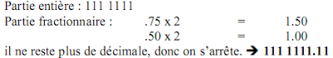](http://4.bp.blogspot.com/_LxUaQO3IvbY/TLL-WYsbCpI/AAAAAAAABCI/zinOZ7kE2C0/s1600/sn29.PNG)

**b) 307.1810**

**Parte entière : 1 0011 0011   
Parte fractionnaire :**

[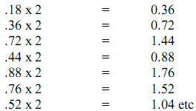](http://4.bp.blogspot.com/_LxUaQO3IvbY/TLL-unDnReI/AAAAAAAABCM/6uyMfuVxS14/s1600/sn22.PNG)

**→ 1 0011 0011.0010 111**

**EXERCICE 04**

1. **Convertir en hexadécimal**

[sn23](http://4.bp.blogspot.com/_LxUaQO3IvbY/TLL_PxilNCI/AAAAAAAABCQ/8VxBD1vyUw0/s1600/sn23.PNG)

[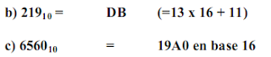](http://1.bp.blogspot.com/_LxUaQO3IvbY/TLL_gCgum6I/AAAAAAAABCU/PquzxrYs9ZU/s1600/sn30.PNG)

**2) Convertir en décimal**

[sn24](http://1.bp.blogspot.com/_LxUaQO3IvbY/TLL_zN-peoI/AAAAAAAABCc/KHuZrP1xDvc/s1600/sn24.PNG)

[sn25](http://1.bp.blogspot.com/_LxUaQO3IvbY/TLL_zmhVndI/AAAAAAAABCg/gxCqx56ivEA/s1600/sn25.PNG)

[sn26](http://3.bp.blogspot.com/_LxUaQO3IvbY/TLL_y_wazaI/AAAAAAAABCY/08LX_TJk2V0/s1600/sn26.PNG)

[sn32](http://2.bp.blogspot.com/_LxUaQO3IvbY/TLMAywXOofI/AAAAAAAABCs/62x_edvCf-E/s1600/sn32.PNG)

[sn28](http://3.bp.blogspot.com/_LxUaQO3IvbY/TLMA4XVmANI/AAAAAAAABCw/Vno9hKVuekE/s1600/sn28.PNG)

**3) Convertir en base 16**

**a) 12810**

[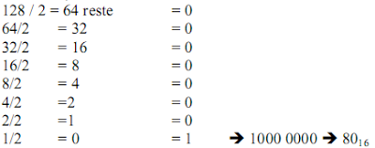](http://3.bp.blogspot.com/_LxUaQO3IvbY/TLMAS4WIUxI/AAAAAAAABCk/exJ2L2_a7MU/s1600/sn27.PNG)

[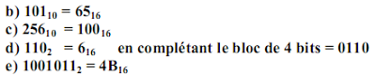](http://2.bp.blogspot.com/_LxUaQO3IvbY/TLMAaYokv1I/AAAAAAAABCo/4HUcwcCF9hY/s1600/sn31.PNG)

**4) Convertir en base 2**

[sn33](http://3.bp.blogspot.com/_LxUaQO3IvbY/TLMBI5VffII/AAAAAAAABC0/DKsMMAnsQoo/s1600/sn33.PNG)

**EXERCICE 5:**

Déterminer les bases dans lesquels les nombres suivants sont exprimés

(54)b= (29)10**5b+4=29 donc b=5**

(75)b= (117)10 **7b+5=117 donc b=16**

(323)b= (164)10**3b2+2b+3=164 deux solutions : b=-23/3 rejetée**

**b=7 solution acceptée**

**EXERCICE 6 :**

Effectuer les opérations suivantes en utilisant le complément à deux sur 6 bits

**a)15-22**

(15)10=001111 (+22)=010110 CA2(010110)=101010

15-22=001111+ CA2(010110)= 001111+101010=111001

CA2(111001)=000111=(+7)10 donc 111001 =(-7)10

**b) 31-14**

**c) -15-15**

**EXERCICE 7**

Convertissez les nombres binaires suivants en code gray :

a) (11011)2 = 10110

b) (1001010)2 = 1101111

c) (111101101110)2 = 100011011001

**EXERCICE 8:** Convertissez chaque code gray en binaire :

a) 1010 = (1100)2

b) 10010 = (11100)2

c) 11000010001 = (10000011110)2

**EXERCICE 9**

**:**Convertissez chacun des nombres décimaux en code BCD :

a)35 = 00110101

b) 98 = 10011000

c) 170 = 000101110000

**EXERCICE 10**

Convertissez chaque code BCD en nombre décimal :

1. 10000110 = 86
2. 001101010001 = 351
3. 1001010001110000 = 9470